|  |  |
| --- | --- |
| **项目编号** | **202021102** |
| **文档编号** | **1** |
| **密 级** | **内部** |

**【校园二手交易系统】**

**需求规格说明**

**[版本号V1.1.0]**

**2020年 10月 11日**

**组长：董文龙**

**副组长：董文龙**

**组员：周洲，马宇成，苏晓蕾，钟广宇**

目录

1. 导言 3

1.1编写目的 3

1.2背景 3

1.1. 缩写说明 3

2. 系统定义 4

2.1. 系统概述 4

3. 应用环境 4

3.1. 系统运行网络环境 4

3.2. 系统运行硬件环境 5

3.3. 系统运行软件环境 5

4. 功能规格（功能性需求） 6

4.1. 需求概述 6

4.1.1. 角色定义 6

4.1.2. 系统功能概述 6

4.1.3. 系统的环境图 7

4.2. 功能需求 7

4.2.1. 功能模型 7

4.2.2. 数据模型/对象模型 17

4.2.3. 动态模型 19

5. 非功能性需求 24

# 导言

### 1.1编写目的

该文档的目的是描述《校园二手交易系统》项目的需求规格说明，其主要内容包括：

系统需求分析描述模型：

1.用简单的非正式分析方法从需求陈述中抽取候选对象，并按照筛选的方法进行筛选，确定类的关联关系，识别属性，画出类图。

2.由系统行为导出全部用例，选择一个用例画出该用例的交互顺序图。

3.选择一个类，画出该类的状态图。

4.功能模型已由系统的数据流图给出，由系统的功能模型和动态模型导出一个类的所有服务。

5.对非功能性需求进行分析。

本文档的预期的读者是：

* 开发人员
* 项目管理人员
* 测试人员

### 1.2背景

1. 待开发系统的名称：校园二手交易系统
2. 本项目的任务提出者：杨波老师
3. 本项目的开发者：二组
4. 用户：游客、学生用户和管理员

## 缩写说明

DFD：Data Flow Diagram（数据流图）的缩写。

OOA：Object-Oriented Analysis（面向对象分析）的缩写。

HTML：HyperText Markup Language（超文本标记语言）的缩写，是一种标识性的语言。它包括一系列标签．通过这些标签可以将网络上的文档格式统一，使分散的Internet资源连接为一个逻辑整体。

JDK：Java Development Kit（java开放工具包）的缩写。

# 系统定义

## 系统概述

“易货”校园二手交易平台的主要功能如下：游客用户可访问网页浏览已上架的商品，也可通过分类检索查找商品。游客注册账号后成为学生。学生可以点击中心页面修改自己的头像、昵称、联系方式等信息，同时也可在该页面查看已发布的商品。学生拥有上架自己想要出售的商品和购买商品的功能。购买商品后，会依据卖家个人中心的信息来显示你所要购买的商品所属卖家的联系方式。网页的管理则由后台的管理员进行。最高管理员拥有所有管理权限，同时拥有赋予其他管理员账号管理权限的能力。正式用户上架的商品不会立即显示出来，而是需要管理员审核通过后才会在网页上显示。对于不符合网站规定的商品，管理员可以将其下架；对于不符合网站规定的用户，管理员可选择将其冻结。

# 应用环境

## 系统运行网络环境

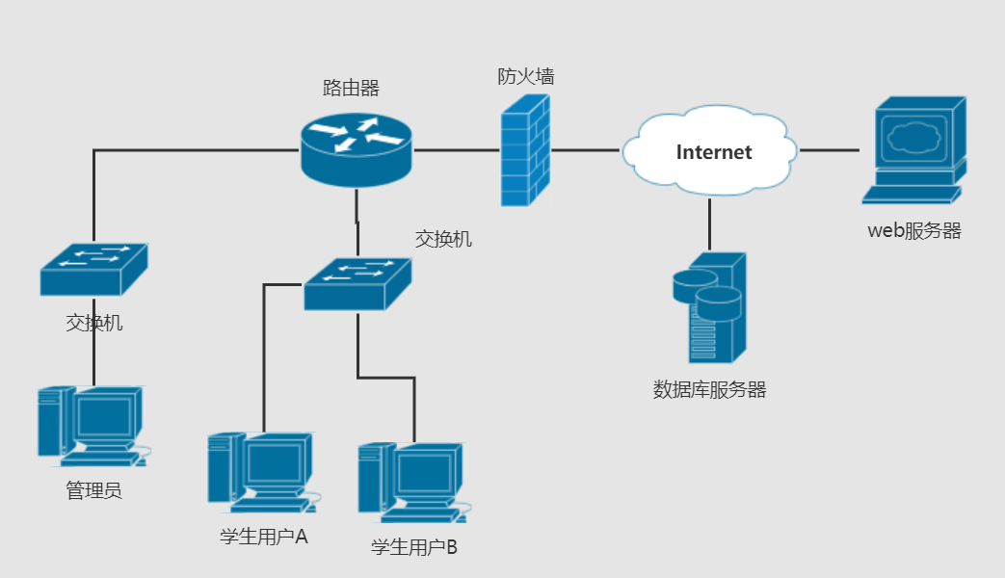

图1. 系统运行网络环图

如图1所示，客户端发起页面的请求，web服务器通过java服务器翻译成html语言，向数据库发出读写数据的请求，数据库处理后把数据返回给java服务器，最后返回给web服务器一个html文件。浏览器通过解析，把页面呈现在用户眼前。

## 系统运行硬件环境

1.客户端： 普通PC机：

CPU:2核以上，1.8GHz

内存：256M以上

2.服务器端：

CPU:2核以上，1.8Ghz

内存:2GB

## 系统运行软件环境

1.客户端：

操作系统：Windows 7、Windows 10、Windows XP

浏览器：Internet Explorer 8.0以上版本

2.服务器端：

操作系统：Linux操作系统

数据库：Mysql 5.6

服务器：阿里云

网络带宽：1Mbps

3.本地开发运行：

数据库：Mysql 5.6

软件开发工具包：JDK 1.8

前端：开发工具：Webstorm 模版：Bootstrap

后端：IDEA 开发框架：SpringBoot 模版引擎：thymeleaf

# 功能规格（功能性需求）

## 需求概述

### 角色定义

1. 游客：浏览商品概要，根据分类查看商品，查看商品的详细信息，注册账号成为学生。
2. 学生用户：可以个人中心页面修改自己的信息，修改密码，退出登录。发布自己想要出售的商品并且查看自己发布的商品，并对自己所发布商品的状态进行编辑；也可以浏览商品，购买商品（弹出卖家联系方式）。
3. 超级管理员：拥有后台管理的全部权限。后台管理包括：菜单管理，角色管理，用户管理，日志管理，分类管理，物品管理以及学生管。菜单管理：对菜单栏进行新增，编辑和删除；角色管理：实现对角色的添加（将后台管理的权限分配给某个角色），编辑和删除；用户管理：实现对用户的添加（将角色管理中的角色分配到具体的用户，这个用户也被称为普通管理员），编辑，和删除。日志管理：对后台操作日志的记录进行某条的删除或者全部清空。分类管理：对用户上传商品所属的分类进行增加，编辑和删除。物品管理：对用户所上传商品的状态进行管理。学生管理：对学生用户进行增加，冻结和删除。
4. 普通管理员：其拥有权限包含超级管理员和已经分配过具有角色管理权限和用户管理权限的管理员为其分配的权限。

### 系统功能概述

1. 系统对于游客和学生的身份可以进行鉴别，游客身份不能够发布商品，而且不能购买商品。
2. 系统支持游客按照一定的业务逻辑注册成为学生。
3. 系统可以展示学生已经发布的商品。
4. 学生登录后可以在个人中心修改个人信息。
5. 学生发布自己想出售的商品，商品的状态应该处于审核状态，由管理员判断该商品是否审核通过。
6. 系统对于不同的管理员身份和状态进行鉴别，超级管理员具有全部的权限，而普通管理员应该只拥有对应的权限。对于处于冻结身份的用户应该无法登录。
7. 操作者操作成功与否，系统会给出对应操作成功与否的提示。
8. 系统支持管理员管理学生的信息和上传的申请出售的商品。
9. 系统显示后台管理员的所有操作日志，并由具有日志管理权限的管理员负责管理。
10. 系统支持管理对用户上传商品所属的分类进行增加，编辑和删除。并由具有分类权限的管理员负责管理。

### 系统的环境图

给出系统的环境图（顶层数据流图），如图2所示：

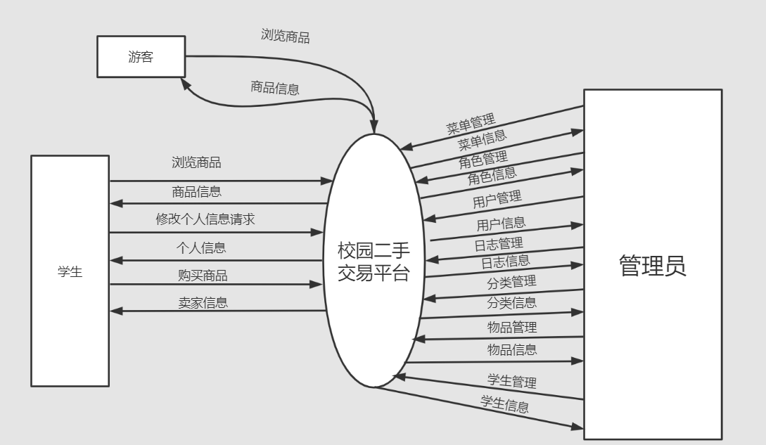

图2. 系统的环境图

## 功能需求

本系统采用OOA方法建立系统的分析模型。

### 功能模型

（1）各用例图生成模型：

整体用例图如图3所示：

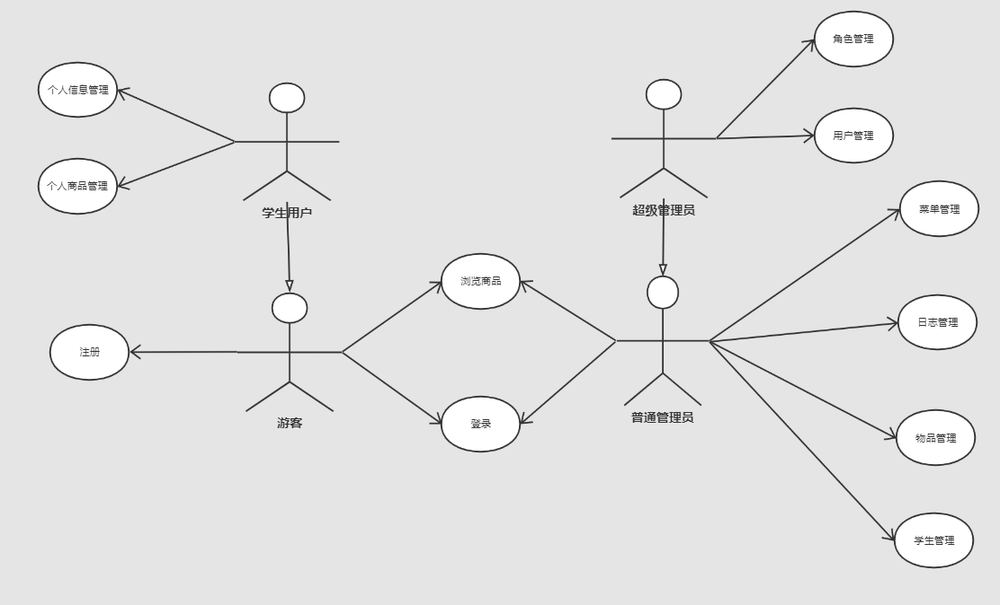

图3. 系统整体用例图

（2）游客用例图如图4所示：

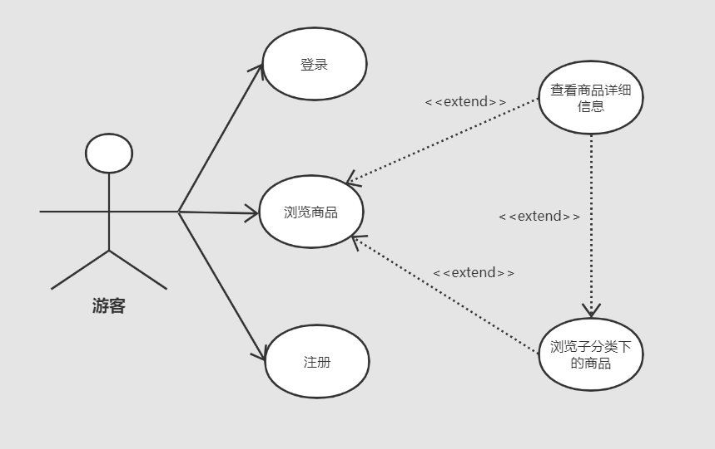

图4. 游客用例图

表1. 浏览商品用例

|  |  |
| --- | --- |
| 用例名称：浏览商品 | 执行者：游客 |
| 1.1 前置条件：供浏览的商品已存在数据库中。 | |
| 1.2 后置条件：如果此用例成功，则此游客可以查看到自己所选类别的商品界面。如果执行不成功，系统状态不变。 | |
| 1.3 主事件流 | |
| 1）当游客在菜单栏选择期望查看的商品类别时，此用例开始。 | |
| 2）系统给出该类别下所有商品图片信息； | |
| 3）游客选择商品，查看单个商品详细信息； | |
| 4）用户可以点击网页上其他类别，跳转至其他类别商品，此用例结束。 | |

表2. 查看商品详细信息用例

|  |  |
| --- | --- |
| 用例名称：查看商品详细信息 | 执行者：游客 |
| 2.1 前置条件：已跳转至所选商品类别界面。 | |
| 2.2 后置条件：如果此用例成功，则此游客可以查看到自己所选商品的详细信息界面。如果执行不成功，系统状态不变。 | |
| 2.3 主事件流 | |
| 1）当游客在商品浏览界面选择单个商品进行查看时，此用例开始。 | |
| 2）系统给出该商品详细信息； | |
| 3）游客选择返回到商品浏览界面，此用例结束。 | |
| 4）游客可以点击网页上其他类别，跳转至其他类别商品，此用例结束。 | |
| 5）若游客选择购买此商品，则跳转至用户注册/登录界面，此用例结束。 | |

表3. 游客注册用例

|  |  |
| --- | --- |
| 用例名称：注册 | 执行者：游客 |
| 3.1 前置条件：游客点击进行注册进入注册界面。 | |
| 3.2 后置条件：如果此用例成功，则此学生已注册账号，相应信息已存入数据库，成为网站用户。如果执行不成功，系统状态不变。 | |
| 3.3 主事件流 | |
| 1）当游客点击注册或者再查看商品详细信息点击购买时，此用例开始。 | |
| 2）系统跳转至用户注册界面 | |
| 3）游客选择返回至主界面，此用例结束。 | |
| 4）游客填写注册信息并点击注册并成功后，此用例结束。若操作不成功，见备选事件流E-1。 | |
| 3.4 备选事件流 | |
| E-1：若游客在填写学号和密码后点击注册，有不符合条件信息，系统提示有账号或密码错误。 | |

（3）学生用户用例图如图5所示，学生用户商品信息管理用例图如图6所示：

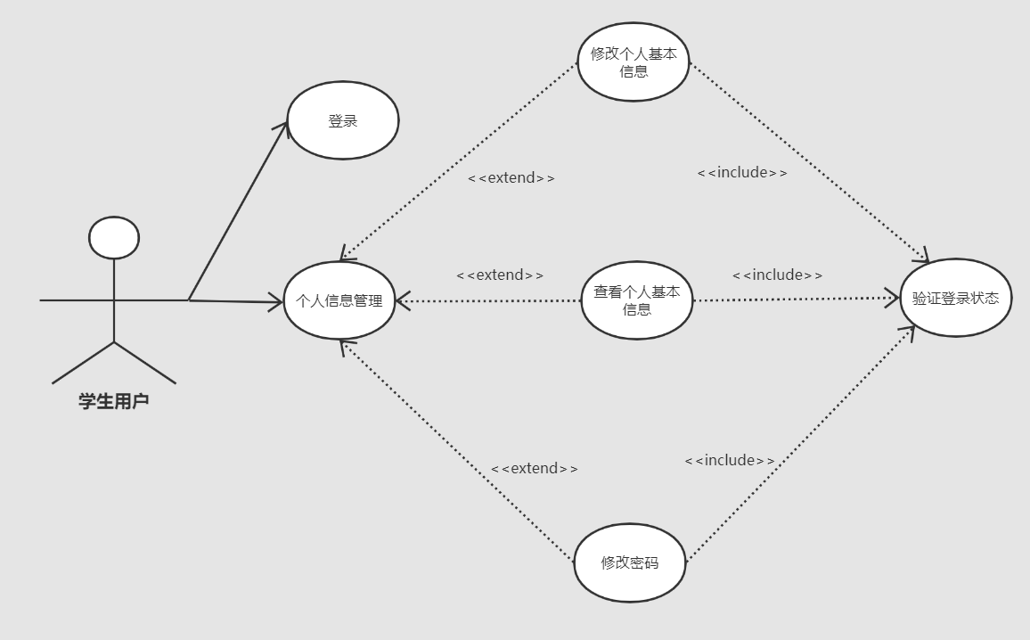

图5. 学生用户用例图

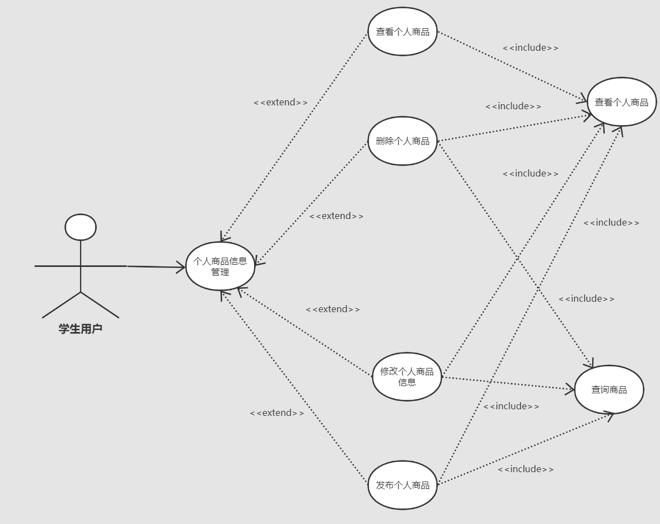

图6. 学生用户商品信息管理

表4. 游客登录用例

|  |  |
| --- | --- |
| 用例名称：登录 | 执行者：学生用户 |
| 4.1 前置条件：游客点击进入登录界面。 | |
| 4.2 后置条件：如果此用例成功，则此学生已登录账号，跳转至系统主界面。如果执行不成功，系统状态不变。 | |
| 4.3 主事件流 | |
| 1）当学生用户点击登录后，此用例开始。 | |
| 2）系统跳转至用户登录界面。 | |
| 3）游客填写登录信息并登录。 | |
| 4）系统检测登录信息匹配，跳转至主界面，此用例结束。 | |
| 4.4 备选事件流 | |
| E-1：若游客登录信息有误，系统提示登录失败，此用例继续，直到登陆成功或用户退出该界面，用例结束。 | |

表5. 修改个人信息用例

|  |  |
| --- | --- |
| 用例名称：修改个人信息 | 执行者：学生用户 |
| 5.1 前置条件：用户已登录并选择修改个人信息。 | |
| 5.2 后置条件：如果此用例成功，则此学生个人信息修改成功。如果执行不成功，系统状态不变。 | |
| 5.3 主事件流 | |
| 1）当游客点击修改个人信息后，此用例开始。 | |
| 2）系统跳转至用户信息界面。 | |
| 3）游客修改个人信息并点击确认。 | |
| 4）系统保存新的用户信息到数据库，此用例结束。 | |
| 5.4 备选事件流 | |
| E-1：若学生用户修改的信息不符合系统要求，系统将提示修改失败，此用例结束。 | |

表6. 发布商品用例

|  |  |
| --- | --- |
| 用例名称：发布商品 | 执行者：学生用户 |
| 6.1 前置条件：用户已登录并进入商品发布界面。 | |
| 6.2 后置条件：如果此用例成功，则此学生商品信息进入后台，等待管理员审核。如果执行不成功，系统状态不变。 | |
| 6.3 主事件流 | |
| 1）当学生用户点击发布商品，此用例开始。 | |
| 2）系统跳转至商品信息填写界面。 | |
| 3）学生用户进行商品信息的填写，完毕后点击确认。 | |
| 4）系统保存新的商品信息到数据库，等待管理员审核，此用例结束。 | |

表7. 查看已发布商品用例

|  |  |
| --- | --- |
| 用例名称：查看已发布商品 | 执行者：学生用户 |
| 7.1 前置条件：用户已登录并选择查看已发布商品。 | |
| 7.2 后置条件：如果此用例成功，则此学生用户进入自己发布商品的浏览界面。如果执行不成功，系统状态不变。 | |
| 7.3 主事件流 | |
| 1）当学生用户点击查看已发布商品后，此用例开始。 | |
| 2）系统跳转至已发布商品界面。 | |
| 3）学生用户可浏览已发布商品，此用例结束。 | |

表8. 修改已发布商品信息用例

|  |  |
| --- | --- |
| 用例名称：修改已发布商品信息 | 执行者：学生用户 |
| 8.1 前置条件：用户已进入已发布商品查看界面。 | |
| 8.2 后置条件：如果此用例成功，则此商品信息修改成功。如果执行不成功，系统状态不变。 | |
| 8.3 主事件流 | |
| 1）当学生用户在已发布商品界面点击想要修改的单个商品后，此用例开始。 | |
| 2）系统跳转至该商品信息界面。 | |
| 3）游客修改商品信息并点击确认。 | |
| 4）系统保存新的商品信息到数据库，此用例结束。 | |
| 8.4 备选事件流 | |
| E-1：若学生用户修改的信息不符合系统要求，系统将提示修改失败，此用例结束。 | |

表9. 浏览商品信息用例

|  |  |
| --- | --- |
| 用例名称：浏览商品 | 执行者：学生用户 |
| 9.1 前置条件：供浏览的商品已存在数据库中。 | |
| 9.2 后置条件：如果此用例成功，则此学生可以查看到自己所选类别的商品界面。如果执行不成功，系统状态不变。 | |
| 9.3 主事件流 | |
| 1）当学生用户在菜单栏选择期望查看的商品类别时，此用例开始。 | |
| 2）系统给出该类别下所有商品图片信息； | |
| 3）学生用户选择商品，查看单个商品详细信息； | |
| 4）学生用户可以点击网页上其他类别，跳转至其他类别商品，此用例结束。 | |

表10. 查看商品详细信息用例

|  |  |
| --- | --- |
| 用例名称：查看商品详细信息 | 执行者：学生用户 |
| 10.1 前置条件：已跳转至所选商品类别界面。 | |
| 10.2 后置条件：如果此用例成功，则此学生可以查看到自己所选商品的详细信息界面。如果执行不成功，系统状态不变。 | |
| 10.3 主事件流 | |
| 1）当学生用户在商品浏览界面选择单个商品进行查看时，此用例开始。 | |
| 2）系统给出该商品详细信息； | |
| 3）学生用户选择返回到商品浏览界面，此用例结束。 | |
| 4）学生用户可以点击网页上其他类别，跳转至其他类别商品，此用例结束。 | |
| 10.4 备选事件流 | |
| E-1：若学生选择购买此商品，弹出卖家信息，此用例结束。 | |

（4）超级管理员用户用例图如图7所示：

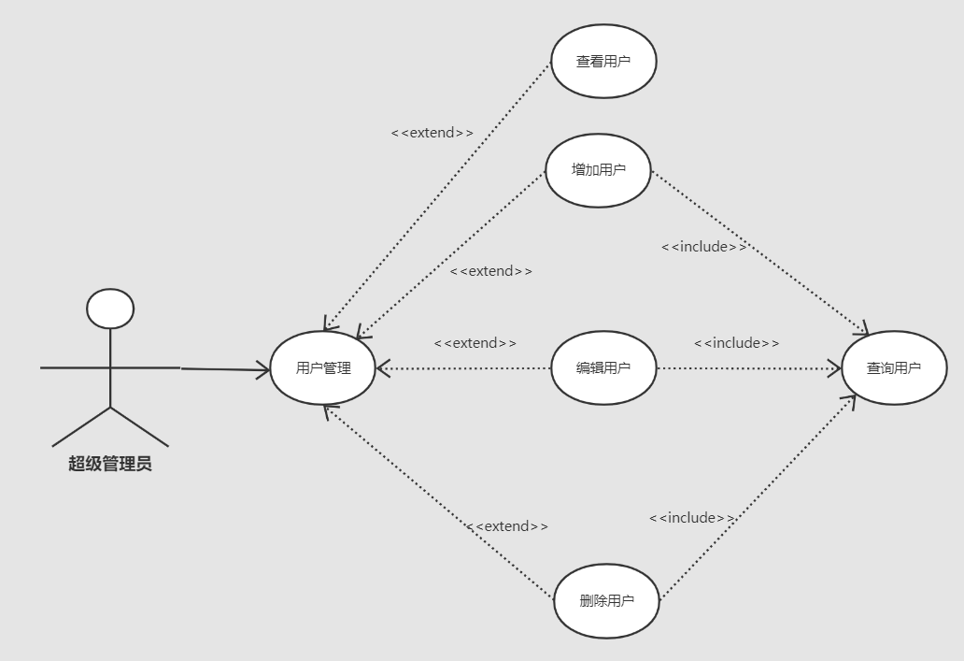

图7. 超级管理员用例图

表11. 查看用户用例

|  |  |
| --- | --- |
| 用例名称：查看用户 | 执行者：超级管理员 |
| 11.1 前置条件：超级管理员已登录且进入用户管理界面 | |
| 11.2 后置条件：如果此用例成功，则可以查看所有的管理员用户。 | |
| 11.3 主事件流 | |
| 1）当超级管理员用户点击用户管理后，此用例开始。 | |
| 2）系统跳转至用户管理界面。 | |
| 3）超级管理员可浏览所有的管理员信息，此用例结束。 | |

表12. 修改用户用例

|  |  |
| --- | --- |
| 用例名称：修改用户 | 执行者：超级管理员 |
| 12.1 前置条件：超级管理员已进入已发布用户管理界面，且点击修改按钮，在修改界面输入相应的修改信息。 | |
| 12.2 后置条件：如果此用例成功，则此用户信息修改成功。如果执行不成功，系统状态不变。 | |
| 12.3 主事件流 | |
| 1）当超级管理员在用户管理界面点击想要修改的用户后，点击修改按钮，此用例开始。 | |
| 2）系统跳转至该用户信息修改界面。 | |
| 3）超级管理员修改该用户信息。 | |
| 4）系统保存新的用户信息到数据库，此用例结束。 | |
| 12.4 备选事件流 | |
| E-1：若超级管理员修改的用户信息不符合系统要求，系统将提示修改失败，此用例结束。 | |

表13. 增加用户用例

|  |  |
| --- | --- |
| 用例名称：增加用户 | 执行者：超级管理员 |
| 13.1 前置条件：超级管理员已进入已发布用户管理界面，且点击新增按钮，在新增界面输入相应的管理员用户信息。 | |
| 13.2 后置条件：如果此用例成功，则此新增用户成功。如果执行不成功，系统状态不变。 | |
| 13.3 主事件流 | |
| 1）当超级管理员在用户管理界面点击新增按钮，此用例开始。 | |
| 2）系统跳转至该新增用户信息界面。 | |
| 3）超级管理员填写新增用户信息并点击确认。 | |
| 4）系统保存新的用户信息到数据库，此用例结束。 | |
| 13.4 备选事件流 | |
| E-1：若超级管理员增加的用户信息不符合系统要求，系统将提示增加失败，此用例结束。 | |

表14. 删除用户用例

|  |  |
| --- | --- |
| 用例名称：删除用户 | 执行者：超级管理员 |
| 14.1 前置条件：超级管理员已进入已发布用户管理界面，选中需要删除的用户，且点击删除按钮。 | |
| 14.2 后置条件：如果此用例成功，则此删除用户成功。如果执行不成功，系统状态不变。 | |
| 14.3 主事件流 | |
| 1）当超级管理员在用户管理界面选择需要删除的用户后，点击删除按钮，此用例开始。 | |
| 4）系统将该用户信息从数据库中删除，此用例结束。 | |
| 14.4 备选事件流 | |
| E-1：若超级管理员删除失败，系统将提示修改失败，此用例结束。 | |

表15. 查询用户用例

|  |  |
| --- | --- |
| 用例名称：查询用户 | 执行者：超级管理员 |
| 15.1 前置条件：超级管理员已进入已发布用户管理界面，执行各种操作 | |
| 15.2 后置条件：如果此用例成功，返回用户的信息 | |
| 15.3 主事件流 | |
| 1）当超级管理员执行用户管理相关操作后，此用例开始。 | |
| 2）系统返回相应的用户信息，此用例结束。 | |

（5）普通管理员用例图如图8所示：

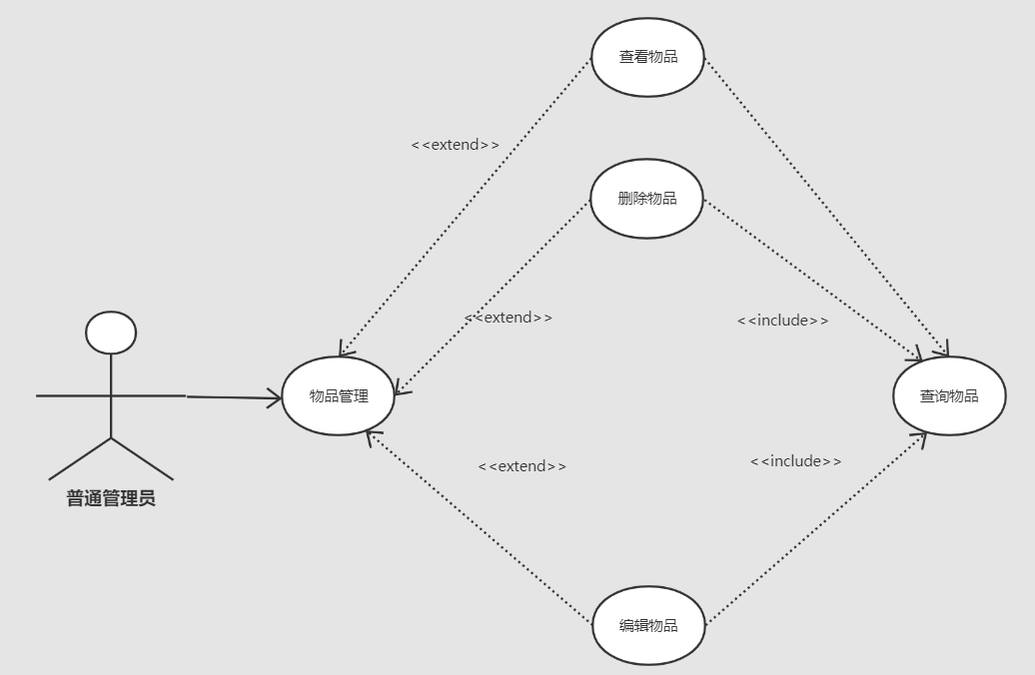

图8. 普通管理员用例图

表16. 查看物品用例

|  |  |
| --- | --- |
| 用例名称：查看物品 | 执行者：普通管理员 |
| 16.1 前置条件：普通管理员已登录且进入物品管理界面 | |
| 16.2 后置条件：如果此用例成功，则可以查看所有的物品。 | |
| 16.3 主事件流 | |
| 1）当普通管理员用户点击物品管理后，此用例开始。 | |
| 2）系统跳转至物品管理界面。 | |
| 3）普通管理员可浏览所有的物品，此用例结束。 | |

表17. 编辑物品用例

|  |  |
| --- | --- |
| 用例名称：编辑物品 | 执行者：普通管理员 |
| 17.1 前置条件：普通管理员已进入物品管理界面，且选择某一个物品，并点击编辑按钮。 | |
| 17.2 后置条件：如果此用例成功，则此物品信息修改成功。如果执行不成功，系统状态不变。 | |
| 17.3 主事件流 | |
| 1）当普通管理员在物品管理界面点击想要编辑的物品后，点击编辑按钮，此用例开始。 | |
| 2）系统跳转至该物品信息修改界面。 | |
| 3）普通管理员修改该物品信息。 | |
| 4）系统保存新的物品信息到数据库，此用例结束。 | |
| 17.4 备选事件流 | |
| E-1：若普通管理员编辑的物品信息不符合系统要求，系统将提示修改失败，此用例结束。 | |

表18. 删除物品用例

|  |  |
| --- | --- |
| 用例名称：删除物品 | 执行者：普通管理员 |
| 18.1 前置条件：普通管理员已进入已发布用户管理界面，选中需要删除的用户，且点击删除按钮。 | |
| 18.2 后置条件：如果此用例成功，则此删除物品成功。如果执行不成功，系统状态不变。 | |
| 18.3 主事件流 | |
| 1）当普通管理员在用户管理界面选择需要删除的物品后，点击删除按钮，此用例开始。 | |
| 4）系统将该物品信息从数据库中删除，此用例结束。 | |
| 18.4 备选事件流 | |
| E-1：若普通管理员删除失败，系统将提示修改失败，此用例结束。 | |

表19. 查询物品用例

|  |  |
| --- | --- |
| 用例名称：查询物品 | 执行者：普通管理员 |
| 19.1 前置条件：普通管理员已进入已发布物品管理界面，执行各种操作 | |
| 19.2 后置条件：如果此用例成功，返回物品的信息 | |
| 19.3 主事件流 | |
| 1）当普通管理员执行物品管理相关操作后，此用例开始。 | |
| 2）系统返回相应的物品信息，此用例结束。 | |

### 数据模型/对象模型

如图9所示，为对象模型类图示例：

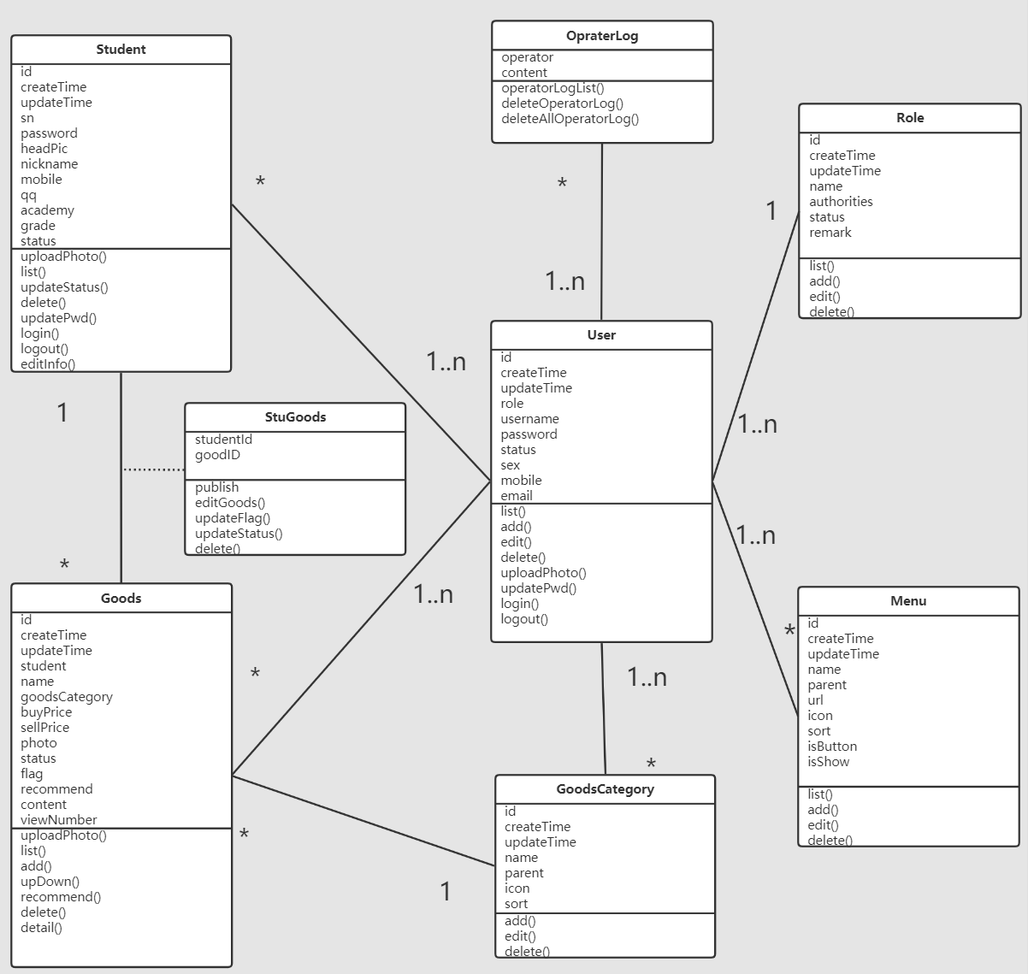

图9. 类图示例

表20. 各个类的属性

|  |  |
| --- | --- |
| 类与对象 | 属性 |
| user  （后台管理员） | 编号ID，创建时间，更新时间，电子邮箱，头像，手机号码，密码，性别，状态， 账号，角色ID |
| student  （学生） | 编号ID，创建时间，更新时间，学院，年级，头像，手机，昵称，密码，QQ号码，学校，账号，状态 |
| role  （角色） | 编号ID，创建时间，更新时间，角色名称，备注，状态 |
| operater_log  （操作日志） | 编号ID，创建时间，更新时间，操作日志内容，操作者 |
| menu  （菜单） | 编号ID，创建时间，更新时间，图标，是否为按钮，是否显示，菜单名称，排序，方法地址url，父类菜单ID |
| goods_category  （商品分类） | 编号ID，创建时间，更新时间，图标，分类名称，排序，父类商品分类ID |
| goods  （商品） | 编号ID，创建时间，更新时间，购入价格，商品内容，标志，商品名称，商品照片，是否被推荐，售出价格，状态，商品分类ID，学生编号ID，被查看的次数 |

表21. 各个类的服务

|  |  |
| --- | --- |
| 类与对象 | 服务 |
| user  （后台管理员） | 鉴别管理员身份，使具有超级管理员和部分权限的管理员执行其拥有的功能。可以对菜单，角色，用户，日志，分类，物品，物品，学生进行管理 |
| student  （学生） | 游客注册之后成为的角色，拥有一些高级功能，可以修改个人信息方便买家购买，商品详情页面买家点击购买弹出卖家的联系方式。 |
| role  （角色） | 便于超级管理员和具有角色管理权限的管理员进行权限的分配和决定角色是否可以正常使用。 |
| operater_log  （操作日志） | 记录后台管理员的操作，方便记录的查找。 |
| menu  （菜单） | 分为三级菜单，存放每次操作的url和对应的操作，之后进行遍历。 |
| goods_category  （商品分类） | 前台商品展示的分类，便于超级管理员和具有分类管理权限的管理员进行增删改查 |
| goods  （商品） | 用户发布的商品所需的属性，完善商品的信息便于买家购买。 |

### 动态模型

1. 顺序图

（1）游客模块：

如图10所示，游客可以选择在进入主页后就登录，此时跳转进入注册页面，游客注册后提示注册成功并返回登录界面。此后游客登录成为学生用户，可以执行学生用户全部功能；

如图11所示，游客也可以选择直接浏览商品，并可以浏览子分类下商品以及查看详细商品信息。当游客选择购买联系卖家时，系统检测其未登录，则提醒登录并跳转时登录页面，游客须进行登录/注册后方可进行购买等操作。

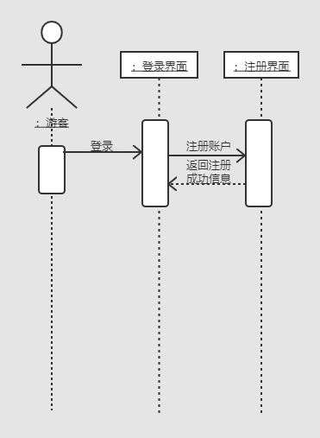

图10. 游客模块注册登录顺序图

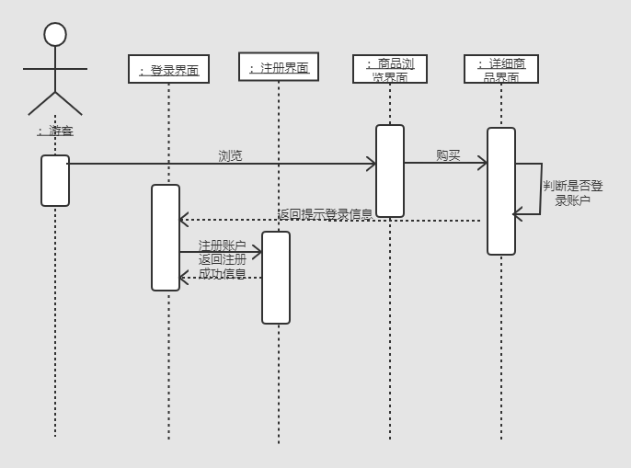

图11. 游客模块浏览顺序图

（2）学生用户模块：

学生用户功能分为两大模块：个人信息管理和个人商品管理。

如图12所示，对于个人信息管理：学生用户登录账户后，进入个人信息修改界面，选择需要修改的信息进行修改。之后后台验证用户身份，匹配成功则连接数据库进行用户个人信息修改，修改成功后逐级返回修改成功的信息，最后向用户展示修改后的信息；

如图13所示，对于个人商品管理：学生用户登陆后，进入用户商品界面，进行新商品的发布或选择某个商品进行商品信息的修改、删除。之后后台需要验证用户身份，对于发布新商品需要管理员进行商品审核，成功后连接数据库进行商品信息的更改，更改成功后逐级返回更改信息，最后向用户展示更改后的商品。

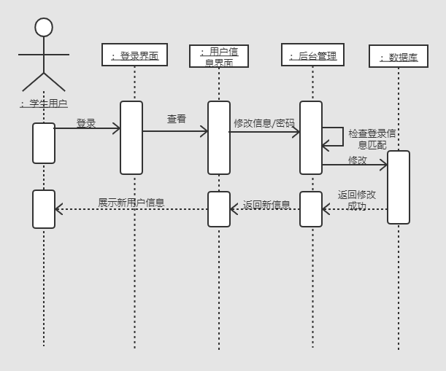

图 12. 学生用户个人信息管理顺序图

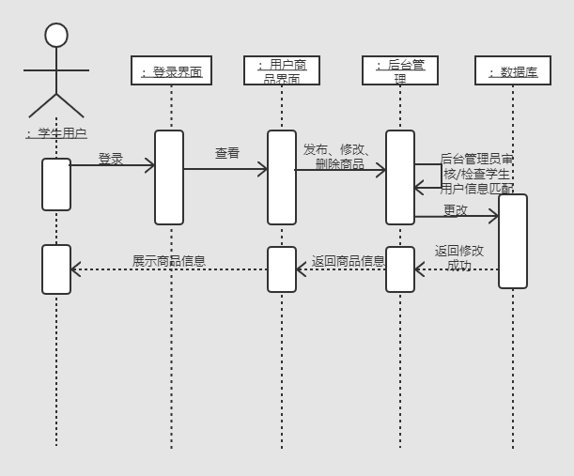

图13. 学生用户商品管理顺序图

（3）超级管理员模块：

如图14所示，超级管理员在登录之后，进入用户/普通管理员管理界面查看信息，查询相应用户/普通管理员信息进行对其的删除或编辑，或在详细界面增加新的用户/普通管理员。操作完成后，数据库更新信息，并逐级返回新的信息状态。

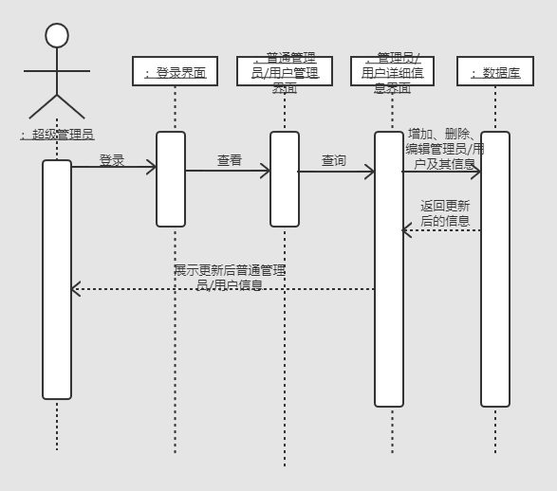

图 14. 超级管理员顺序图

（4）普通管理员模块：

如图15所示，普通管理员在登陆后，进入商品管理界面，查询、选择商品查看商品详细信息，并对该商品进行编辑、删除，操作完成后数据库更新信息，并返回新的信息状态。

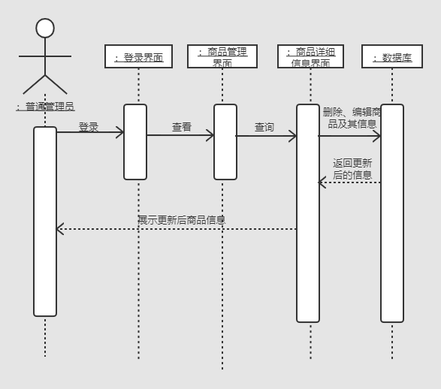

图15. 普通管理员顺序图

1. 状态图

（1）用户状态图如图16所示：

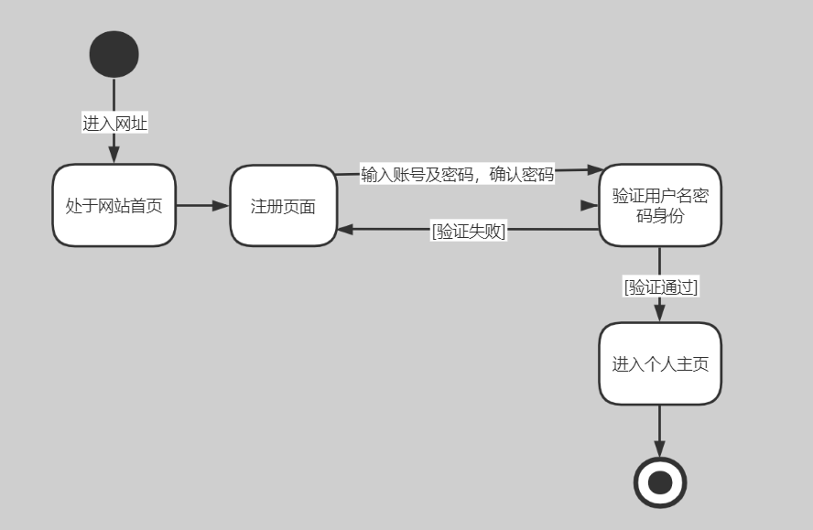

图16. 用户状态图

（2）商品状态图如图17所示：

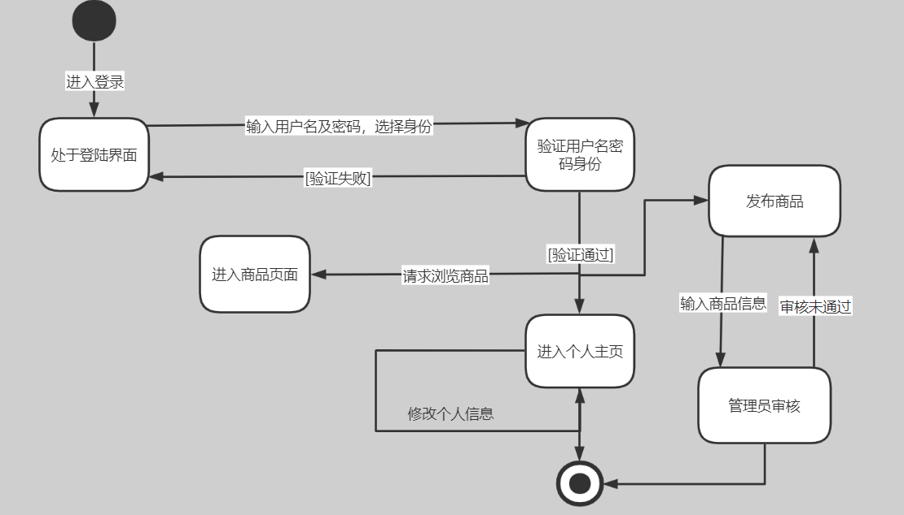

图17. 商品状态图

（3）管理员状态图如图18所示：

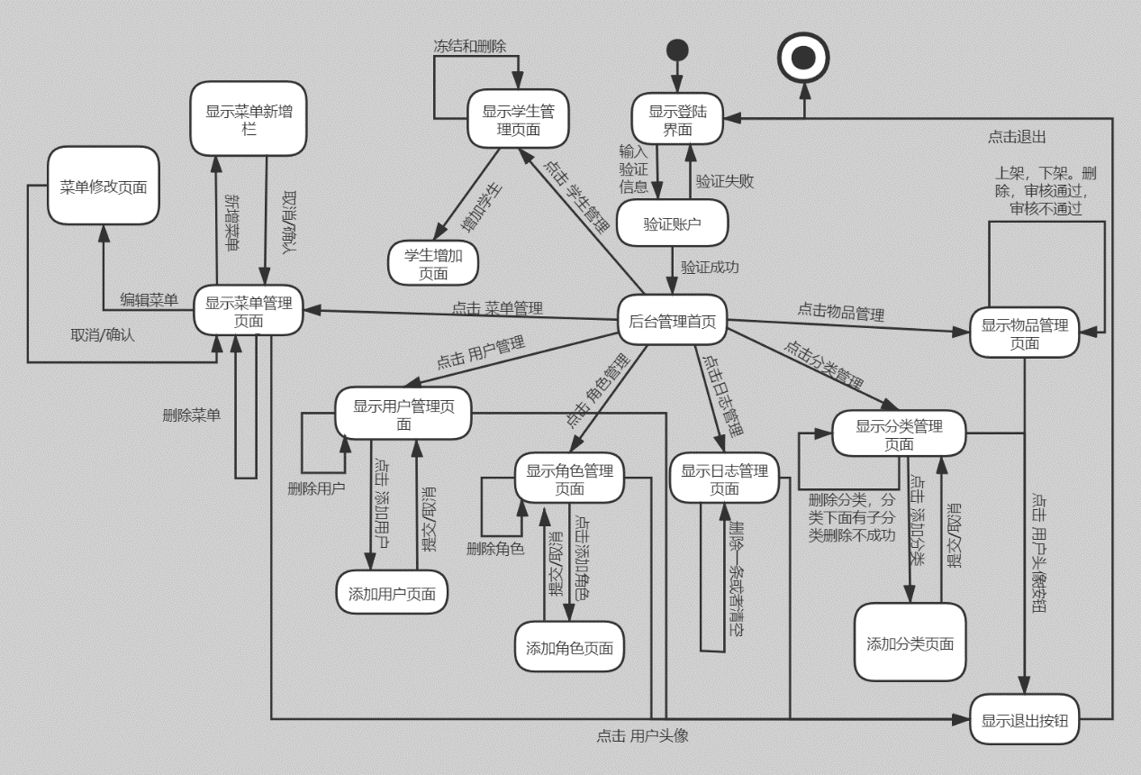

图18. 管理员状态图

# 非功能性需求

本系统的非功能性需求主要体现在可靠性、安全性、可扩展性和用户界面等方面。

可靠性：系统需要能够在学生用户使用和管理员用户管理期间正常运行，各模块正确实现各自功能，不出现严重影响正常使用的重大系统错误。

安全性：本系统中权限的分配与管理应完全按照需求进行，各模块需要对应的权限才能使用，放止用户越界使用无权限的功能。

可扩展性：系统应满足进一步扩展改进的需求。

用户界面：用户界面应当简介美观，各模块描述明确，字体清晰美观。